Визитная карточка проекта местных инициатив (проекта)

Благоустройство улицы Школьной
хутора Бальчанский: установка и обустройство детской игровой площадки

1. Руководитель инициативной группы проекта: Богатырев Николай Григорьевич, председатель ТОС х.Бальчанский.
2. Адрес реализации проекта: Павловский район хутор Междуреченский
3. Стоимость проекта: 1887670,92 рублей.
4. Описание проекта: Благоустройство улицы Школьной хутора Бальчанский: установка и обустройство детской игровой площадки - обустройство основания, покрытие основания резиновым ударопоглощающим покрытием и установка детской игровой площадки, монтаж уличного освещения и видеонаблюдения.
5. Количество благополучателей: 202 человека (100%).
6. Визуализация проекта:
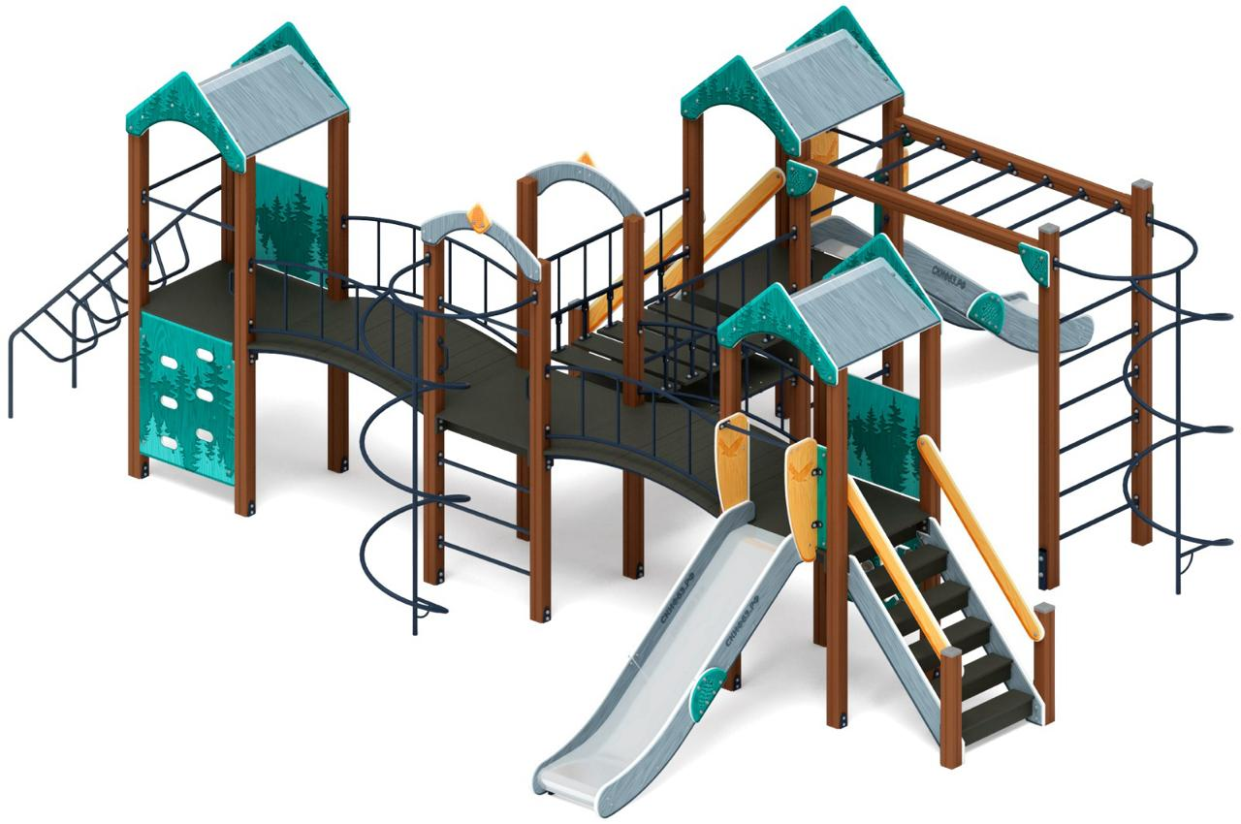
7. Фото объекта до реализации проекта:
